2009—2010学年度上学期九年级数学教案
回顾与思考
主备人：东杨乡中 邵蓓
学生知识状况分析：
学习了本章，学生已经对“证明”有了更进一步的认识，学会对有关定理的推导和证明，具备了一定的推理能力。但学生对知识的综合应用能力不强，书写也不够规范，尤其是对一些开放性问题和动手操作的问题，学生思维缺乏灵活性。教师应多调动学生学习的积极性，让学生多讨论、交流、思考。从而有效地提高教学效果。
教材分析：
- 教学目标：
- 知识与技能：了解本章所学过的定理并能说出它们的证明思路和方法。
- 过程与方法：进一步掌握综合的证明方法，体会反证法的含义，学会尺规作图。
- 情感态度与价值观：通过“探索—猜测—证明”的过程，进一步体会证明的必要性，培养学生的推理习惯和能力。
- 重点难点
- 本章所学的定理及其证明思路方法。
- 正确的思考并准确的表达所要证明的思路及各知识的综合应用能力。
教学过程分析：
本课分2课时进行教学，第一课时，教师通过“自主探索—合作交流—实践操作”三个环节对本章知识进行梳理，总结相关的数学思想方法。第二课时，教师通过典型的例题讲解进一步巩固所学知识，增强学生对知识的综合应用能力。
教学过程：
第一课时教学流程设计
教师活动 | 学生活动
- 创设情境、导入新课  提问：在第一章中我们都学到了哪些知识？  这节课我们对前面的学习做一个回顾与思考。（板书）  - 自主探索  回顾本章知识，思考下列问题：  - 证明三角形全等有哪些方法？  - 你能说出与等腰三角形有关的定理吗？  - 与等边三角形有关的定理呢？  - 与直角三角形有关的定理呢？  学生自学结束后，教师可以分别提问学生。集体给予补充修正。  教师在黑板上画出本章知识结构图（部分）。  - 合作交流  （1）提问：除了以上的定理，我们在本章还学习了那些知识？  分小组讨论并与同伴交流：  - 有关线段的垂直平分线和角平分线你学到了哪些定理？如何证明？  - 三角形三边垂直平分线和内角平分线有什么性质特点？  围绕以上问题学生分小组进行讨论交流。  教师将以上内容添加到本章知识结构图中。  （2）于此同时，我们在本章还学习了命题的逆命题及其真假和反证法的一般步骤。  讨论：  ①如何得到一个命题的逆命题？举出一对互逆命题并判断其真假。  ②反证法的一般步骤是什么？  将以上内容添加到本章知识结构图中。  - 实践操作  提问：关于尺规作图，你都学到了什么？展示给大家。  教师可以适当的提醒学生。  让板演的同学说出他们的作图步骤供全班同学交流。  完成本章知识结构图。  - 自我评价  根据本章知识结构图，你能进行一下自我评价吗？  （指出哪些知识你已经掌握了？哪些知识还没有学好？）  - 作业布置  复习题第1、2、3、7题。 | 积极踊跃地说出自己所学的定理、性质、方法等。  兴趣浓厚，认真听讲。  积极自觉主动地回忆思考找出问题的答案，踊跃发言。  其他同学认真倾听，大胆提出自己的见解。  认真观察板书，找出知识间的联系，使知识条理化。  努力回忆自己所学过的知识，积极思考，与同伴进行交流。说出自己的见解。  提出：学了线段的垂直平分线和角平分线。  通过小组交流，复习线段的垂直平分线、角平分线的定理以及三角形三边垂直平分线和内角平分线的性质特点。  学生细心观察，梳理本章知识  认真听讲，积极思考努力回忆所学知识，与同伴进行交流。  学生思维敏捷，发言踊跃。  积极回答老师的提问，大胆参与到课堂中去。  部分同学在黑板上作出：线段的垂直平分线、角平分线、等腰三角形、三角形三边垂直平分线的交点、内角平分线的交点。  通过对照知识结构图积极思考整理，大胆说出自己的收获和不足。
板书设计：
回顾与思考（一）
证明（二）
通过探索、猜想、计算和证明得到定理
全等三角形
等腰三角形
等边三角形
直角三角形
特殊线
线段的垂直平分线
角平分线
命题的逆命题
和反证法
尺规作图

第二课时教学流程设计
教师活动 | 学生活动
- 创设情境，导入新课  上节课我们对本章知识做了系统的整理和回顾，这节课我们将用所学知识来解决一些典型的实际问题。  - 探究活动  - 活动一  如图在△ABC中，∠BAC=90°，AB=AC=a，AD是△ABC的高，求AD。  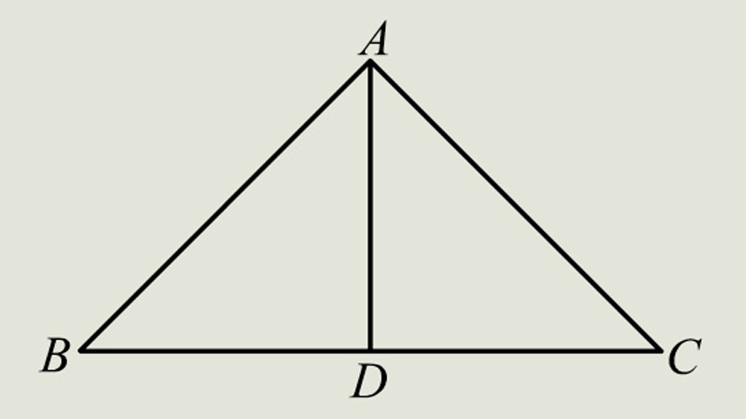  教师可以先让学生说出自己的思路与方法，全班进行讨论，鼓励其他同学说出自己的看法。  - 活动二  如图在△ABC中，∠C=90°,∠A=30°,AB的垂直平分线分别交AB于点D，AC于点E。  求证：AE=2CE.  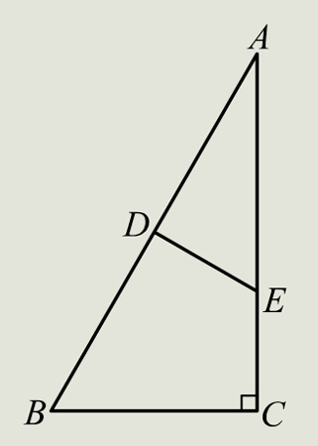  （提示：根据直角三角形中30°角所对的直角边等于斜边的一半，易证AE=2DE,所以只要想办法证CE=DE即可。）  小组讨论，和同伴交流你的方法。  - 活动三  如图OA、OB是两条交错的公路，C,D是两个村庄，想在∠AOB内修建一个加油站P，使P到两个村庄的距离相等且到两条公路的距离也相等，点P应建在何处？  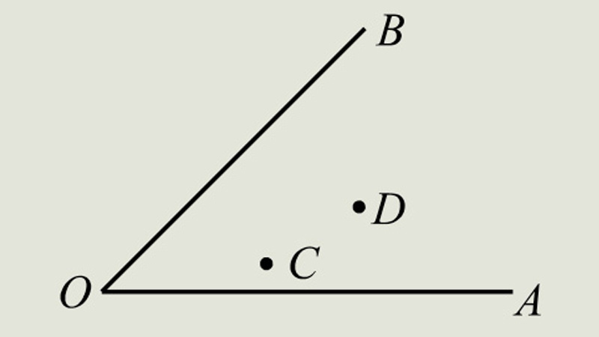  利用所学知识解决实际问题。  - 自我评价  学习了本节课，大家进行一下自我评价，用自己的语言回顾本章的收获、存在的问题和需要改进的地方。完成一份小结。 | 在老师承前启后的开场白中进入到本节课的学习，以积极饱满的精神状态投入到学习中去。  学生思考解题方法，积极与同伴交流后独立在练习本上完成解题过程。  个别同学站起来说出自己的思路，其他同学饶有兴趣的倾听并做出补充与修正。  根据教师的提示指出，本题应先作辅助线：连接BE，然后可证得△BDE与△BCE全等，再推出CE=DE.  通过自主思考，积极交流寻求解题思路与方法。  个别学生指出：不用证三角形全等，可以利用先证BE是∠ABC的平分线，点E是平分线上的点，则CE=DE.  学生兴趣浓厚，学习态度积极，纷纷说出自己的见解和理由，部分学生已经开始动手操作了。  经过老师的引导认识到思考问题时必须加强知识间的联系。学生意犹未尽，纷纷构思本章小结。
板书设计：
回顾与思考（二）

活动一： 活动二 ： 活动三：

